**МОУ средняя общеобразовательная школа № 5**

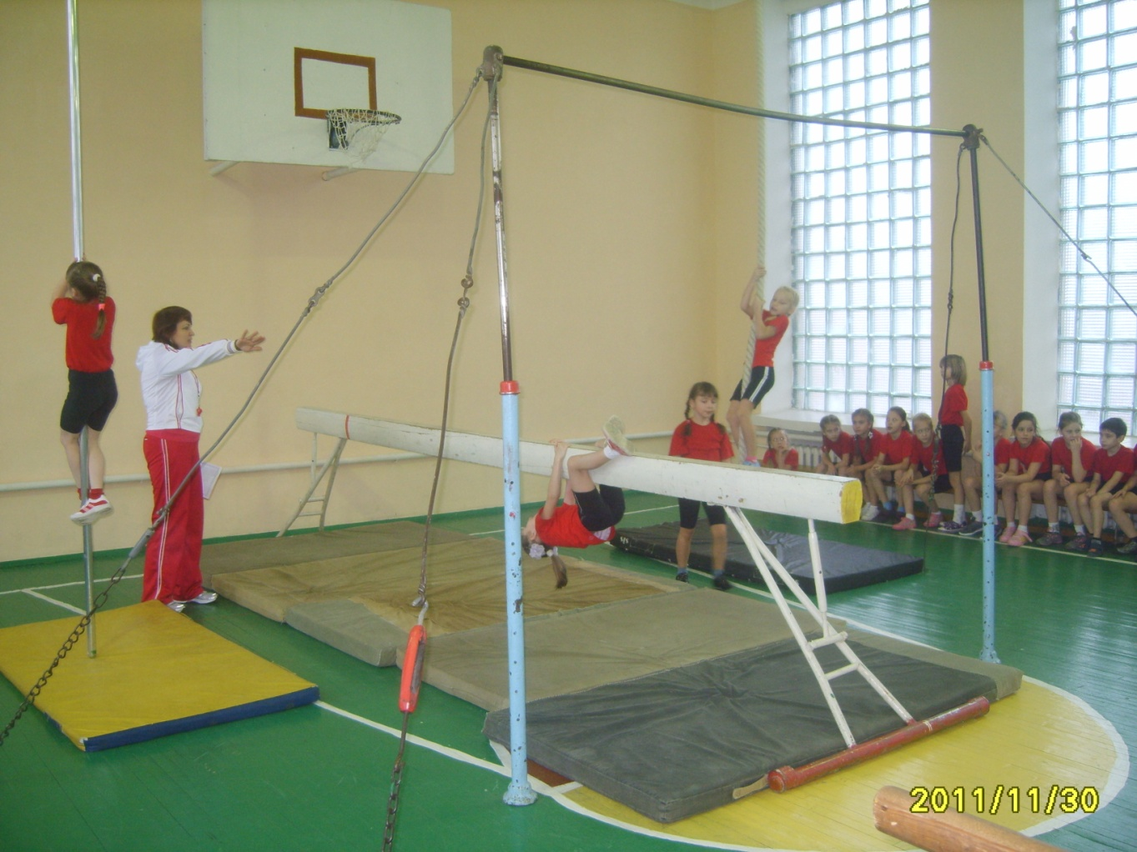

**ВОЕНИЗИРОВАННАЯ ЭСТАФЕТА**

**на тему: «Контрнаступление советских войск под Москвой»**

Дата проведения: 30 ноября 2011 г.

Учитель начальных классов : Л. Г. Будкина

Класс: 2 – «В»

2011 – 2012 учебный год.

**Интеграция предметов:** физическая культура, литературное чтение.

**Цель:** применение здоровьесберегающих технологий на уроке физкультуры для сохранения и укрепления здоровья учащихся, развитие их двигательной активности. Развитие силы рук, гибкости. Обучение лазанию по канату и шесту.

Познакомить учащихся с историческим фактом о контрнаступлении советских войск под Москвой.

**Ход урока.**

**Беседа по теме:**

В 2011 году будет отмечаться знаменательная дата - 70-летие контрнаступления советских войск под Москвой. Именно тогда, в начале декабря 1941 года фашистские оккупанты, захватившие к тому времени многие европейские страны и оккупировавшие огромную часть Советского Союза, были впервые остановлены, а потом и отброшены назад благодаря контрнаступлению советских войск.

Через много лет после войны маршал Г.К.Жуков писал:

"Когда меня спрашивают, что больше всего я отличаю из военных действий, я отвечаю: битву за Москву… Выражая глубокую благодарность всем участникам битвы, оставшимся в живых, я склоняю голову перед светлой памятью тех, кто стоял насмерть, но не пропустил врага к сердцу нашей Родины, столице, городу-герою Москве. Мы все в неоплатном долгу перед ними".

**МИНУТА МОЛЧАНИЯ.**

Парад на Красной площади 7 ноября 1941 года — военный парад в честь 24-й годовщины Октябрьской революции, проведенный во время Московской битвы, когда линия фронта проходила всего в нескольких десятках километров от города. Этот парад по силе воздействия на ход событий приравнивается к важнейшей военной операции. Он имел огромное значение по поднятию морального духа армии и всей страны, показав всему миру, что Москва не сдаётся и боевой дух армии не сломлен.

Многие военные подразделения после окончания парада отправились прямиком на фронт.

**Выполнение строевых команд:**

Направо, налево, кругом.

Движение на месте в шеренге и в колонне.

**Чтение стихотворения.**

**Рассказ ветерана.**

Я, ребята, на войне

В бой ходил, горел в огне.

Мёрз в окопах под Москвой,

Но, как видите, - живой.

Не имел, ребята, права

Я замерзнуть на снегу,

Утонуть на переправах,

Дом родной отдать врагу.

Должен был прийти я к маме,

Хлеб растить, косить траву.

В день Победы вместе с вами

Видеть неба синеву.

Помнить всех, кто в горький час

Сам погиб, но землю спас…

Я веду сегодня речь

Вот о чём, ребята:

Надо Родину Беречь

По – солдатски – свято!

Солдаты должны быть сильными, выносливыми, а для этого надо ежедневно заниматься физкультурой.

Начинаем нашу разминку.

**Разминка.**

-Класс по залу шагом марш.

Чередование бега в течение 30 секунд с выполнением упражнений :

а) Наклоны (10 раз)

б) приседания (10 раз)

в)отжимание от пола из положения лежа.

г) прыжки на правой, левой, на двух вместе.

д) «Гусиный шаг», прыжки в низком приседе.

В кровопролитных боях за Москву принимали активное участие и бойцы в/ч 9903. В самый тяжелый период битвы за город в Москве был объявлен массовый набор москвичей-добровольцев. Так была создана особая разведывательно-диверсионная часть 9903, бойцы которой сражались за линией фронта, многие из них погибли именно в период Московской битвы.

Разведчики должны быть хорошо подготовлены, они должны незаметно передвигаться , уметь ползать, лазать .

Вот это мы сейчас и попробуем с вами выполнить.

**Выполнение упражнений:**

1. Передвижение по-пластунски.

2. Передвижение на параллельных брусьях снизу на руках.

3. Лазание по шесту и канату.

4. Передвижение по гимнастическому бревну:

а) Сидя сверху бревна;

б) Под бревном двигаясь головой вперед;

в ) Под бревном двигаясь ногами вперед.

5. Кувырки вперед (5 раз).

**Итог урока:**

**Монтаж.**

1. Москва! Ты в солдатской шинели

Прошла, не склонив головы!

И сколько б мы песен ни пели

Их мало для нашей Москвы.

Михаил Светлов

2. Штыки от стужи побелели,

Снега мерцали синевой.

Мы, в первый раз надев шинели,

Сурово бились под Москвой.

Безусые, почти что дети,

Мы знали в яростный тот год,

Что вместо нас никто на свете

За этот город не умрет.

Игорь Иванов

3. Не надо фраз про доблесть и отвагу.

Слова — всего лишь навсего слова.

Мы здесь стояли. И назад — ни шагу.

Мы здесь лежим. Зато стоит Москва.

Владимир Карпенко

4. Мы шли в атаку сквозь огонь и взрывы,

Зарю Победы ощутив едва.

И умирали, зная — будем живы,

Была б жива священная Москва.

А. Ржавский

5. Когда у стен твоих гремят мечи,

Мы все в такую пору москвичи,

Мы все — твои бойцы — богатыри,

Все наши силы, Родина, бери!

Кималь Маликов

6. Москва!

До последних патронов,

До дольки последней свинца

Мы в битвах!

Твоя оборона

Идет через наши сердца.

Александр Прокофьев

7. Память горя сурова,

Память славы жива.

Все вместит это слово:

«Москва, Москва!»

Александр Твардовский

8. Когда меня спрашивают, что больше всего запомнилось из минувшей войны, я всегда отвечаю: битва за Москву.

Георгий Константинович Жуков

9. Москва, моя родная мать,

Люблю тебя всем сердцем, свято.

Тебя иду я защищать

По долгу сына и солдата.

Честь и красу твою храня,

Тебя спасу я от огня.

Г. Акопян

10. И врагу никогда не добиться,

Чтоб склонилась твоя голова,

Дорогая моя столица,

Золотая моя, Москва!

Марк Лисянский

На ВОЕНИЗИРОВАННОЙ ЭСТАФЕТЕ присутствовали родители. **Преемственность поколений.**

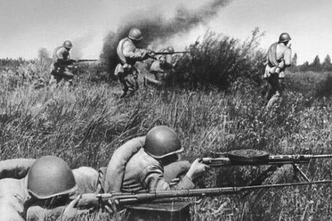

**Битва под Москвой.**

**Алина Тарская**

Стареют наши ветераны,

А многих нет уже в живых,

Болят, как прежде, ноют раны

От тех сражений боевых.

Теперь они в тепле, заботе,

Но память возвращает им

Войны суровые картины,

Пожарищ и сражений дым.

Как под Москвой врага держали

Ценой немыслимых потерь,

Собой столицу заслоняли,

И не страшна была им смерть.

А город погрузился в сумрак,

Прекрасный город опустел,

Задёрнуты на окнах шторы,

Вновь ожидают артобстрел.

И страх, и паника, и ужас,

Представить это трудно нам,

Неужто отдадут столицу

На поругание врагам?

Шпионы, трусы и подонки

Подогревали этот страх,

Бежали низкие душонки,

Как крысы, с тонущего корабля…

Мол, нету Сталина в столице,

В Самаре бункер у него,

Но Сталин веско и сурово

Сказал, что это всё враньё!

Я здесь, в Москве, я рядом с вами,

И мы Москву не отдадим,

Пусть не надеются фашисты,

Придётся туго им самим!

Парад ноябрьский состоится,

Так Сталин мудро повелел,

Парадом дух наш укрепится,

Возьмём фашистов на прицел!

Декабрь был трудным и суровым,

Готовил Жуков контрудар,

И дрогнул под его стопою

Не знавший поражений враг!

Москва вздохнула облегченно,

Стал возвращаться стар и млад,

Над городом, в боях спасённым,

Победно реял Красный флаг!

А девчонки наши – МОЛОДЦЫ!

Не уступают в силе и ловкости нашим мальчишкам,

будущим защитникам ОТЕЧЕСТВА!

Контрнаступление советских войск под Москвой переросло в общее наступление Красной Армии по всему советско-германскому фронту. Это было началом коренного поворота событий в ходе Великой Отечественной войны.

Разгром фашистских войск под Москвой стал решающим военно-политическим событием первого года Великой Отечественной войны. Одержав победу под Москвой, наши войска окончательно похоронили фашистский план «молниеносной войны» и развеяли миф о непобедимости германской армии. Провалились расчеты гитлеровцев на непрочность советского общественного и государственного строя, советского тыла.